BTS industriels − EPREUVE ORALE DE MATHEMATIQUES

Consignes pour le candidat :
L’épreuve orale de contrôle est constituée d’une préparation de 20 minutes suivie d’un entretien oral de 20 minutes.
Le sujet contient 2 exercices indépendants.
Le candidat doit préparer les 2 exercices.
Le candidat devra être capable de justifier ses différentes solutions et de répondre à des questions complémentaires lors de l’entretien oral.
Le candidat peut disposer de feuilles de brouillon et de sa calculatrice en mode examen.
L’utilisation du téléphone portable est interdite pendant la préparation et l’épreuve orale.
Tout document personnel (formulaire ...) est interdit.

sujet n° 1
Exercice 1 :

Un fabriquant de composants produit des résistances. La probabilité qu’une résistance soit défectueuse est égale à On prélève 1000 résistances et on note X la variable aléatoire donnant le nombre de résistances défectueuses parmi ces 1000 pièces.

- Quelle loi suit X ?

- Déterminer

- Donner l’espérance de X.

Exercice 2 :

On a tracé ci-dessous la courbe représentative de la fonction f définie sur R par $f\left(x\right)={2e}^{-3x}.$

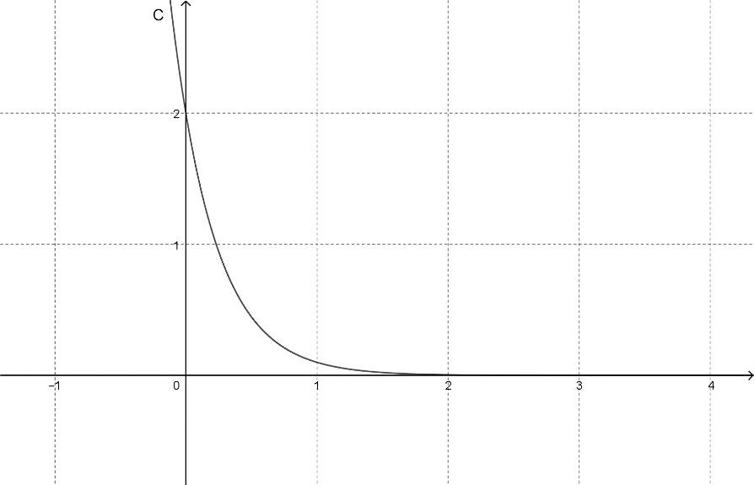
- Déterminer une primitive de
f sur R.

- En déduire la valeur de
$I=\int_{0}^{1}{f\left(x\right)dx}$.

- Que représente graphiquement l’intégrale I ?

